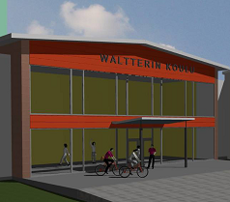
Tervetuloa Waltterin koulun taideteosten julkistamistilaisuuteen tiistaina 23.10. klo 11.15.
Taideteokset ovat julkisivuissa, tilaisuus alkaa Osmajoentie 30 piha-alueelta, josta siirrymme
yhdessä kampuksen pääsisäänkäynnin puolelle, osoite Urheilukatu 21.
Kuvataiteilija Jarkko Liutu (s.1983) on toteuttanut Waltterin koulun prosenttitaiteilijana neljä teoskokonaisuutta, joista ensimmäinen julkistettiin Waltterin koulun vihkiäisjuhlassa tämän vuoden tammikuun 29. päivä. Kuplakyyti (2017, 10-osainen) on sijoitettu sisätiloihin, luokkien 5-9 ympäristöön, C-rakennuksen portaikkohalliin.
Nyt julkistettavat kolme teosta yhdistävät Waltterin viidestä eri rakennuksesta koostuvaa koulukampusta ja pyrkivät tuomaan viihtyisyyttä ja hyvää mieltä niin oppilaille kuin kaupunkilaisille, jotka liikkuvat läheisyydessä.
Taiteilijan ja tilaajan, Varkauden kaupungin lähtökohtina ovat olleet nykytaiteen liittäminen paikalliseen historiaan käyttäen teollisuuden kuvastoa ja viittauksia, unohtamatta nuoria tai taiteilijan ominta käsialaa, figuuria eli henkilöhahmoa. Jarkko Liutu käyttää moniosaisissa teoksissaan alumiinivalua pyöreinä muotoina vastakohtana alueen arkkitehtuurin kulmikkaille muodoille. Kuvanveistossa uutena piirteenä hän on tuonut mukaan teoksiin valokuvia. Hän on valinnut Varkauden teollisen historian kuvastosta joukon kuvia, jotka on yhdistetty kokonaisuuteen.
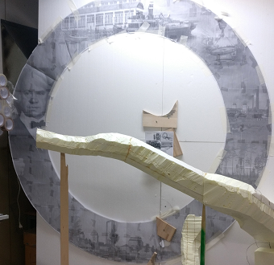

Yhdessä kasvaen, 2018 alumiinivalu, lasermerkkaus alumiinille
Osmajoentie 30, A-rakennuksen pääty
Veistoksessa on läsnä mennyt ja nykyisyys, katse on kuitenkin tulevaisuudessa. Teos viittaa osaltaan
Waltterin koulun tunnuslauseeseen: Yhdessä kasvaen ja oppien. Vankka oksa on visio juurista, jotka symboloivat Varkauden historiaa, alueellisia mahdollisuuksia. Oksa kuvastaa myös Varkauden saha-, puu- ja paperiteollisuutta.
Oksalla Varkauden Vesitornia tähyilevä poika on kuka hyvänsä edistyksellinen näkijä, viitaten myös vuorineuvos, A.Ahlström Oy:n pääjohtajaan Walter Ahlströmiin (1875-1931). Ympyrän muoto kuvastaa nykyteollisuuden monipuolisuutta ja kehitystä syklinomaisesti eteenpäin pyörien.
Teoksen tämä osa perustuu taiteilijan Varkauden kuva-arkiston digitoidusta materiaalista valitsemiin valokuviin, kuvaajina Ivar Aleksander Ekström, Valokuvaamo Jänis ja Pauli Jänis. Teollisina aiheina ovat laivanrakennusteollisuus, konepajateollisuus ja Varkauden tehtaat 1920 ja 1940-luvulla. Yksi kuva kertoo Varkauden voimakkaasta rakentamisen vuosista.
Ylimmässä kuvassa Pirtinniemen konepaja ja telakka, laivaveistämö ja Norma-laiva Oulu I, joka on rakennettu vuonna 1922. Seuraavassa kuvassa on sisänäkymä Pirtinniemen konepajalta, jossa työntekijät siirtämässä Biffar-sihtiä aariporalle, vasemmalla Veikko Suhonen ja oikealla Toivo Konttinen. Oikeassa reunassa Valokuvaamo Jäniksen yleiskuva Varkauden tehtaista, taivasta vasten piirtyvät sellutehtaan vesitornit ja happotorni. Seuraavana on Pauli Jäniksen kuva sodan jälkeisestä parakkirakentamisesta helpottamaan asuntotilannetta. Parakkien suunnitelmat teki arkkitehti Alvar Aalto, lopulliset Paul Bernoulli. Kuvarenkaan vasemmalla sivulla on Walter Ahlströmin muotokuva.
- Walter Ahlström AEN_404, pääjohtaja 1905-1931. Kuva Ivar Ekström
-Pirtinniemen konepaja ja telakka, laivaveistämö ja Norma-laiva Oulu I (rak. 1922) vuonna 1919? AEN_1337
Kuva Ivar Ekström.
-Pirtinniemen konepajalta vuonna 1935. Työntekijät siirtämässä Biffar-sihtiä aarporalle.Vasemmalla Veikko
Sutinen ja oikealla Toivo Konttinen. AEN_2669 Kuva Ivar Ekström.
-Yleiskuva A.Ahlström Oy:n Varkauden tehtailta 1930-1944. JD106 Valokuvaamo Jänis.
-Sodan jälkeistä asuntorakentamista. Parakit Alvar Aallon suunnitelmien pohjalta Paul Bernoulli. JU590_2
-Yleiskuva Päiviönsaaren Ahlströminkadun suunnalta A.Ahlström Oy:n Varkauden tehtaille 1925-30. AEN1158
Kuva Ivar Ekström.

Römmin kuplatehdas, 2018 alumiinivalu
Urheilukatu 21
Tämän kokonaisuuden kuplalla istuva poika kuvastaa nykynuoria ja heidän uskoaan tulevaan ja eteenpäin
menemiseen. Usko on niin vahva, että kuplallakin voi kulkea ylöspäin. Kupla tuntuu liittyvän ajatuksen voimaan toteuttaa ideoita teoiksi asti. Ylhäältä on myös hyvä tarkastella maailmaa. Taiteilijan valamat alumiiniosat kertovat materiaalillaan olevansa osa metalli- ja laivateollisuutta. Nykypäivän laivoissahan käytetään erikoisalumiiniseosta, ns. merialumiinia. Moniosainen teossarja alkaa tehtaan muotoisesta kappaleesta, joka sisältää tarkalle katsojalle yllätyksen.

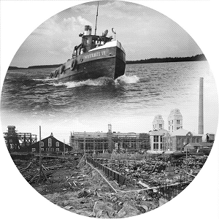
Historian havinaa, 2018 lasermerkkaus alumiinille
C-talon itäpäädyn portaikko
Historian havinaa kuvakertomuksessa Varkauden suuret rakennusvuodet, teollistumisen alku:
A117 Jäniksen teollisuuskuvat voimakanavan rakennustyömaalta 1914-16, takana rakenteilla puuhiomo.
JK Warkaus VII hinaaja, rak.nro 490 tilaus vuonna 1912.

